**UNIVERSIDAD ABIERTA PARA ADULTOS**

**(UAPA)**



# **Asignatura:**

# **Análisis y Diseño de Sistema**

# **Tema:**

# **Tarea II**

# **Facilitador:**

# **Johanna Jimenez M.A.**

# **Participante:**

# **Jochimin Contreras Garcia.**

# **Mat. 2019-05041**

1. **Investigar en el texto básico y otras fuentes acerca de:**

* **Recopilación de información: métodos interactivos**

Dentro de este renglón existen varios métodos para la recopilación de información de un interactiva de los que vienen a destacar por su efectividad en la obtención fiable de la información:

* **Entrevista:** Es una conversación dirigida con un propósito específico qué utiliza un formato de preguntas y respuestas. Se necesita obtener varias opiniones de los entrevistados y su parecer del estado actual de un sistema en concreto.
* **Cuestionarios:** es una técnica de recopilación de información que permite a los analistas de sistemas estudiar las posturas, las creencias, el comportamiento y las características de varias personas clave en la organización que se pueden ver afectadas por los sistemas actual y propuesto.
* **Encuestas:** es un procedimiento dentro de los diseños de una investigación descriptiva en el que el investigador recopila datos mediante un cuestionario previamente diseñado, sin modificar el entorno ni el fenómeno donde se recoge la información ya sea para entregarlo en forma de tríptico, gráfica o tabla. Los datos se obtienen realizando un conjunto de preguntas normalizadas dirigidas a una muestra representativa.
* **Recopilación de información: métodos no intrusivos**

Los métodos no intrusivos como el muestreo, la investigación y la observación del comportamiento y el entorno físico de un tomador de decisiones, son menos molestos que otras formas de obtener los requerimientos de información.

**MUESTREO**

**DISEÑO DEL MUESTREO**

**ANÁLISIS DE DOCUMENTOS CUANTITATIVOS**

**Informes usados para la toma de decisiones.**

**Informes de desempeño.**

**Registros.**

**Formularios de captura de datos.**

**ANÁLISIS DE LOS DOCUMENTOS CUALITATIVOS**

**Sitios Web corporativos.**

**Manuales.**

**Manuales de políticas.**

1. **Elaborar un informe de lectura donde se detallen cada uno de los métodos utilizados en la recopilación de los datos en el análisis del sistema de información.**

**Métodos interactivos**

Dentro de este renglón existen varios métodos para la recopilación de información de un interactiva de los que vienen a destacar por su efectividad en la obtención fiable de la información:

* **Entrevista:** Es una conversación dirigida con un propósito específico qué utiliza un formato de preguntas y respuestas. Se necesita obtener varias opiniones de los entrevistados y su parecer del estado actual de un sistema en concreto.
* **Cuestionarios:** es una técnica de recopilación de información que permite a los analistas de sistemas estudiar las posturas, las creencias, el comportamiento y las características de varias personas clave en la organización que se pueden ver afectadas por los sistemas actual y propuesto.
* **Encuestas:** es un procedimiento dentro de los diseños de una investigación descriptiva en el que el investigador recopila datos mediante un cuestionario previamente diseñado, sin modificar el entorno ni el fenómeno donde se recoge la información ya sea para entregarlo en forma de tríptico, gráfica o tabla. Los datos se obtienen realizando un conjunto de preguntas normalizadas dirigidas a una muestra representativa.

**Métodos no intrusivos**

**MUESTREO**

El muestreo es el proceso consistente en seleccionar sistemáticamente elementos representativos de una población. Cuando dichos elementos se examinan con cuidado, se da por hecho que el análisis revelará información útil de la población en general.

**DISEÑO DEL MUESTREO**

Un analista de sistemas debe seguir cuatro pasos para diseñar una buena muestra:

1. Determinar qué datos van a ser recopilados o descritos.

2. Determinar de qué población se van a tomar muestras.

3. Escoger el tipo de muestra.

4. Decidir el tamaño de la muestra.

**ANÁLISIS DE DOCUMENTOS CUANTITATIVOS**

En todas las empresas existen muchos documentos cuantitativos disponibles para su interpretación, y entre ellos se incluyen informes usados para la toma de decisiones, informes de desempeño, registros y una variedad de formularios.

**Informes usados para la toma de decisiones.**

Un analista de sistemas necesita obtener algunos de los documentos que se usan para dirigir un negocio.

**Informes de desempeño.**

La mayoría de estos informes reflejan el desempeño real versus el desempeño deseado.

**Registros.**

Los registros proporcionan actualizaciones periódicas de lo que ocurre en el negocio.

**Formularios de captura de datos.**

Antes de que empiece a cambiar los flujos de información en la organización,necesita entender el sistema actual.

**ANÁLISIS DE LOS DOCUMENTOS CUALITATIVOS**

Los documentos cualitativos incluyen mensajes de correo electrónico, memorandos, carteles en los tableros de anuncios y en las áreas de trabajo, páginas Web, manuales de procedimientos y manuales de políticas.

Carteles o pancartas en los tableros de anuncios o en las áreas de trabajo.

Aunque los carteles podrían parecer circunstanciales en relación con lo que ocurre en la organización, sirven como reforzadores sutiles de valores para aquellos que los leen.

**Sitios Web corporativos.**

El analista también debe poner atención en los sitios Web que se usan en el comercio electrónico negocio a cliente.

**Manuales.**

Otros documentos cualitativos que el analista debe examinar son los manuales

de la organización, incluyendo los manuales de procedimientos de operación de las computadoras y los manuales en línea.

**Manuales de políticas.**

El último tipo de documento cualitativo que consideraremos es el manual de políticas.

1. **Investigar en la web y en el libro base acerca de la modelización de los datos y procesos y presentar análisis.**

* El desarrollo de modelos nos ofrecen una serie de ventajas como son:
* El modelo permite discutir con el usuario las necesidades a ser cubiertas.
* Sirve de base para definir la apariencia y el diseño del producto final.
* Permite representar y evaluar conceptos esenciales de un área funcional o un sistema.
* Un modelo permite representar una realidad compleja en términos simples.

Los sistemas de información manejan datos acerca de transacciones, objetos y eventos, con el fin de procesar la cantidad de información necesaria para cumplir con las actividades de una organización.

1. **Desarrollar un diagrama de flujo de datos. Resaltando conceptos, elementos, simbología, ejemplos.**

[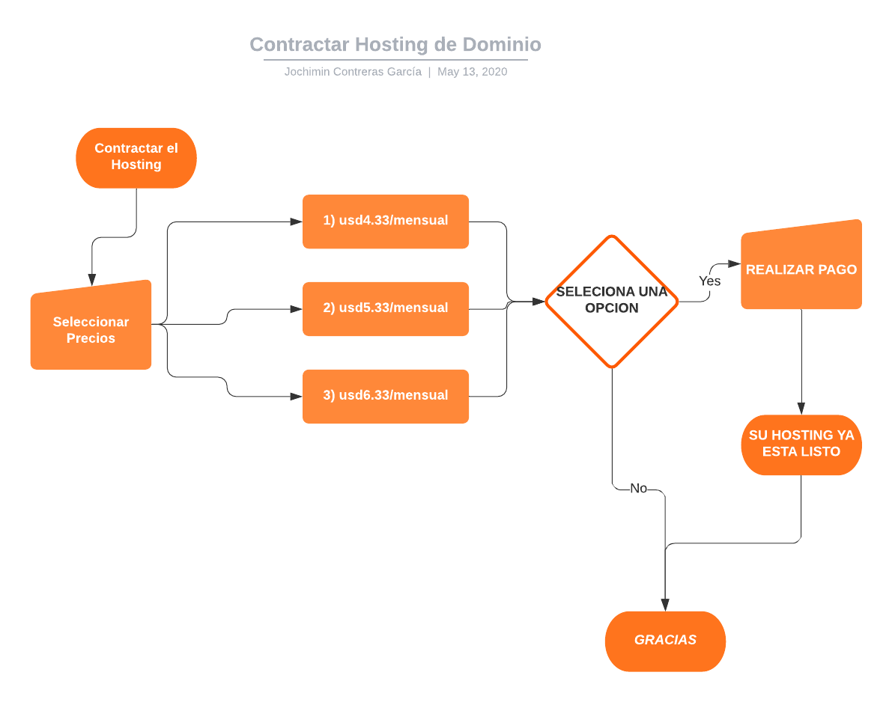](https://app.lucidchart.com/documents/edit/fde05d6f-54c1-47a7-b82f-ed7bd8879a90/0?callback=close&name=docs&callback_type=back&v=548&s=595.4399999999999)